DISEÑO Y PRESUPUESTO DEL SISTEMA MÓVIL DE MONITOREO INTRAAURAL (IEM)
Propuesta Técnica y de Costos para la Gira Costa Oeste de EE. UU. (Verano 2023)
Preparado por: Técnico de IEM y Sonido de Monitores
__________________________________________________________________

1. Introducción y Contexto del Proyecto
Esta propuesta técnica detalla el diseño de un sistema móvil, autónomo y rentable de monitores intraaurales (IEM) para una banda en gira. La gira contempla más de 10 conciertos programados a lo largo de la costa oeste de los Estados Unidos en el verano de 2023, tocando en salas y festivales de tamaño mediano con aforos de entre 300 y 5,000 personas. Debido a la variedad de los recintos y sus distribuciones, el sistema está diseñado para ser altamente móvil, de configuración rápida y completamente independiente del sistema de sala (FOH).
El sistema IEM se enfocará exclusivamente en los dos cantantes de la banda, mientras que los otros tres miembros seguirán utilizando monitores de cuña (wedges) convencionales en el escenario para escuchar al resto de los instrumentos. Los cantantes requieren que sus propias voces se mezclen con compresión, reverberación y retardo de forma independiente en sus oídos. Asimismo, han solicitado explícitamente el uso de una mesa de mezclas analógica por su calidez y rapidez de operación física, aceptando que los efectos de tiempo (reverb y delay) se procesen digitalmente a través de un motor integrado.
El diseño presentado a continuación se ajusta estrictamente a los requerimientos funcionales y respeta el presupuesto máximo establecido de $3,000.00 USD, incluyendo todo el cableado, estuches de transporte, mesa de trabajo portátil y accesorios necesarios.

2. Análisis y Selección del Sistema IEM Inalámbrico
Para la transmisión inalámbrica, se ha seleccionado el sistema profesional Shure PSM 300 Twin Pack Pro (P3TRA215TWP) (Enlace Web: https://www.sweetwater.com/store/detail/P3TRA215TWP--shure-p3tra215twp-twin-pack-pro-wireless-in-ear-monitor-system), que actualmente tiene un costo de $1,539.00 USD.
Este paquete incluye un transmisor de medio rack P3T, dos receptores de cuerpo metálicos P3RA (los cuales ofrecen una construcción robusta de aluminio apta para giras, EQ de estantería de dos bandas y limitador de volumen integrado) y dos juegos de audífonos intraaurales Shure SE215 Sound Isolating. Los SE215 proporcionan hasta 37 dB de aislamiento de ruido ambiental, lo cual es vital en escenarios con volumen alto proveniente de la batería y los monitores de cuña.

Operación en MixMode para Mezclas Independientes
Aunque el sistema incluye un solo transmisor P3T, este es estéreo y cuenta con dos entradas físicas independientes (Left y Right). Para lograr dos mezclas vocales independientes sin exceder el presupuesto, configuraremos el transmisor en Modo Estéreo. La salida AUX 1 del mezclador (Mezcla del Cantante 1) se conectará al canal Left (Canal 1), y la salida AUX 2 (Mezcla del Cantante 2) se conectará al canal Right (Canal 2). Ambos receptores P3RA se configurarán en modo MixMode. En este modo, el receptor suma ambas señales y las envía a los dos oídos (mono sumado). Utilizando los botones de balance del cuerpo del receptor, el Cantante 1 ajustará su balance completamente hacia el canal Left, escuchando únicamente su mezcla vocal con efectos en ambos oídos. El Cantante 2 hará lo propio orientando su balance hacia el canal Right.
Esta técnica no solo ahorra la compra de un segundo transmisor (reduciendo costos a la mitad), sino que además simplifica la coordinación de radiofrecuencia en festivales, ya que ambos cantantes operan en la misma frecuencia portadora UHF, reduciendo la probabilidad de interferencia y cortes de RF. Nota: El kit de herramientas del técnico ya incluye antenas UHF helicoidales para asegurar una cobertura óptima en escenarios grandes, por lo que estas no se cargan al presupuesto del proyecto.

3. Análisis y Configuración de la Consola Mezcladora
La consola de mezcla seleccionada es la Yamaha MG16XU (Enlace Web: https://www.sweetwater.com/store/detail/MG16XU--yamaha-mg16xu-16-channel-mixer-with-effects), con un precio de venta de $575.49 USD. Cumple con la exigencia de los cantantes de ser una consola analógica, pero aporta la flexibilidad de procesamiento necesaria para IEMs en vivo.

Procesamiento de Voces y Envíos de Efectos
La Yamaha MG16XU cuenta con preamplificadores clase A 'D-PRE' que garantizan una captura vocal clara y detallada. Los canales de entrada mono 1 y 2 (donde se conectan los micrófonos dinámicos de los cantantes) cuentan con el control de compresión de un solo mando (1-Knob Compressor). Este compresor analógico basado en hardware permite suavizar las variaciones dinámicas de las voces de forma instantánea en pleno concierto, protegiendo los oídos de los artistas ante picos repentinos.
Para los efectos digitales (reverberación y retardo), utilizaremos el procesador SPX integrado en la consola. El flujo de señal se configura de la siguiente manera:
• En los canales 1 y 2, se sube el potenciómetro de envío AUX 4 (FX), el cual envía la señal post-fader al procesador SPX.
• Se selecciona un programa combinado que integre Reverb y Delay (como los presets 'Delay' o combinaciones SPX de alta calidad).
• El retorno del efecto se controla en el canal físico 'FX RTN'. Este canal cuenta con potenciómetros de envío dedicados para AUX 1 y AUX 2. De esta forma, el técnico puede dosificar de manera independiente la cantidad de efecto húmedo (wet) que recibe el Cantante 1 en su monitor (AUX 1) y el Cantante 2 en el suyo (AUX 2), sin alterar el nivel de la voz seca (dry).

Salidas y Monitoreo del Técnico
Las salidas físicas AUX 1 OUT y AUX 2 OUT de la consola se conectan directamente a los canales Left y Right del transmisor Shure P3T en el rack. Al ser salidas de nivel de línea balanceadas TRS, se garantiza que no haya inducción de ruido eléctrico a lo largo del trayecto del cable. Para el monitoreo del técnico de IEM, se utilizará la salida física PHONES de la consola. Mediante los interruptores AFL (After-Fader Listen) de los másters de AUX 1 y AUX 2, el técnico de IEM puede escuchar exactamente la misma mezcla que los cantantes reciben en sus audífonos de forma aislada, facilitando los ajustes en tiempo real.

4. Integración Física, Portabilidad y Mesa de Trabajo
Dado que las condiciones físicas en las giras son sumamente variables (la mesa de monitores puede ubicarse a un costado del escenario, junto a la consola FOH o en áreas más remotas según el recinto), la movilidad, protección del equipo y velocidad de instalación son cruciales. Se ha diseñado un sistema basado en un rack portátil de 4U y un bolso acolchado para la mezcladora, montados sobre una superficie portátil plegable.
• Estuche Rack Rígido 4U (Gator G-Pro-4U-19, $179.99 USD): Fabricado en polietileno moldeado rotacionalmente, con tapas delantera y trasera. Ofrece protección de nivel militar contra golpes en tránsito y humedad.
• Acondicionador de Energía 1U (Samson Powerbrite H10, $119.99 USD): Proporciona distribución de energía centralizada para todo el sistema, protección contra sobretensiones y ruido eléctrico, y luces LED frontales extraíbles para iluminar el equipo en escenarios oscuros.
• Transmisor Shure P3T (1U): Montado en rack utilizando el kit de hardware incluido por Shure. Ocupa 1U de espacio al lado del acondicionador o libre.
• Cajón de Rack de 2U (Gator Frameworks GRW-DRW2U, $89.99 USD): Instalado en las 2U inferiores del estuche. Este cajón de acero con cerradura almacena de forma segura los dos bodypacks P3RA, los audífonos SE215, las baterías AA de repuesto, las cintas adhesivas y los cables patch.
• Bolso de Transporte Acolchado (Gator G-MIXERBAG-2020, $69.99 USD): Bolso reforzado para proteger la consola Yamaha MG16XU durante el traslado.
• Mesa Plegable Portátil (Lifetime 4428 de 4 pies, $49.99 USD): Superficie de polietileno de alta densidad con patas de acero plegables y altura ajustable. Sirve como estación de trabajo portátil estable para colocar el rack de 4U y la mezcladora en cualquier recinto, asegurando que el técnico de IEM pueda trabajar cómodamente en cualquier rincón del local.

5. Diagramas Técnicos de Referencia
DIAGRAMA DE FLUJO DE SEÑAL DEL SISTEMA IEM MÓVIL
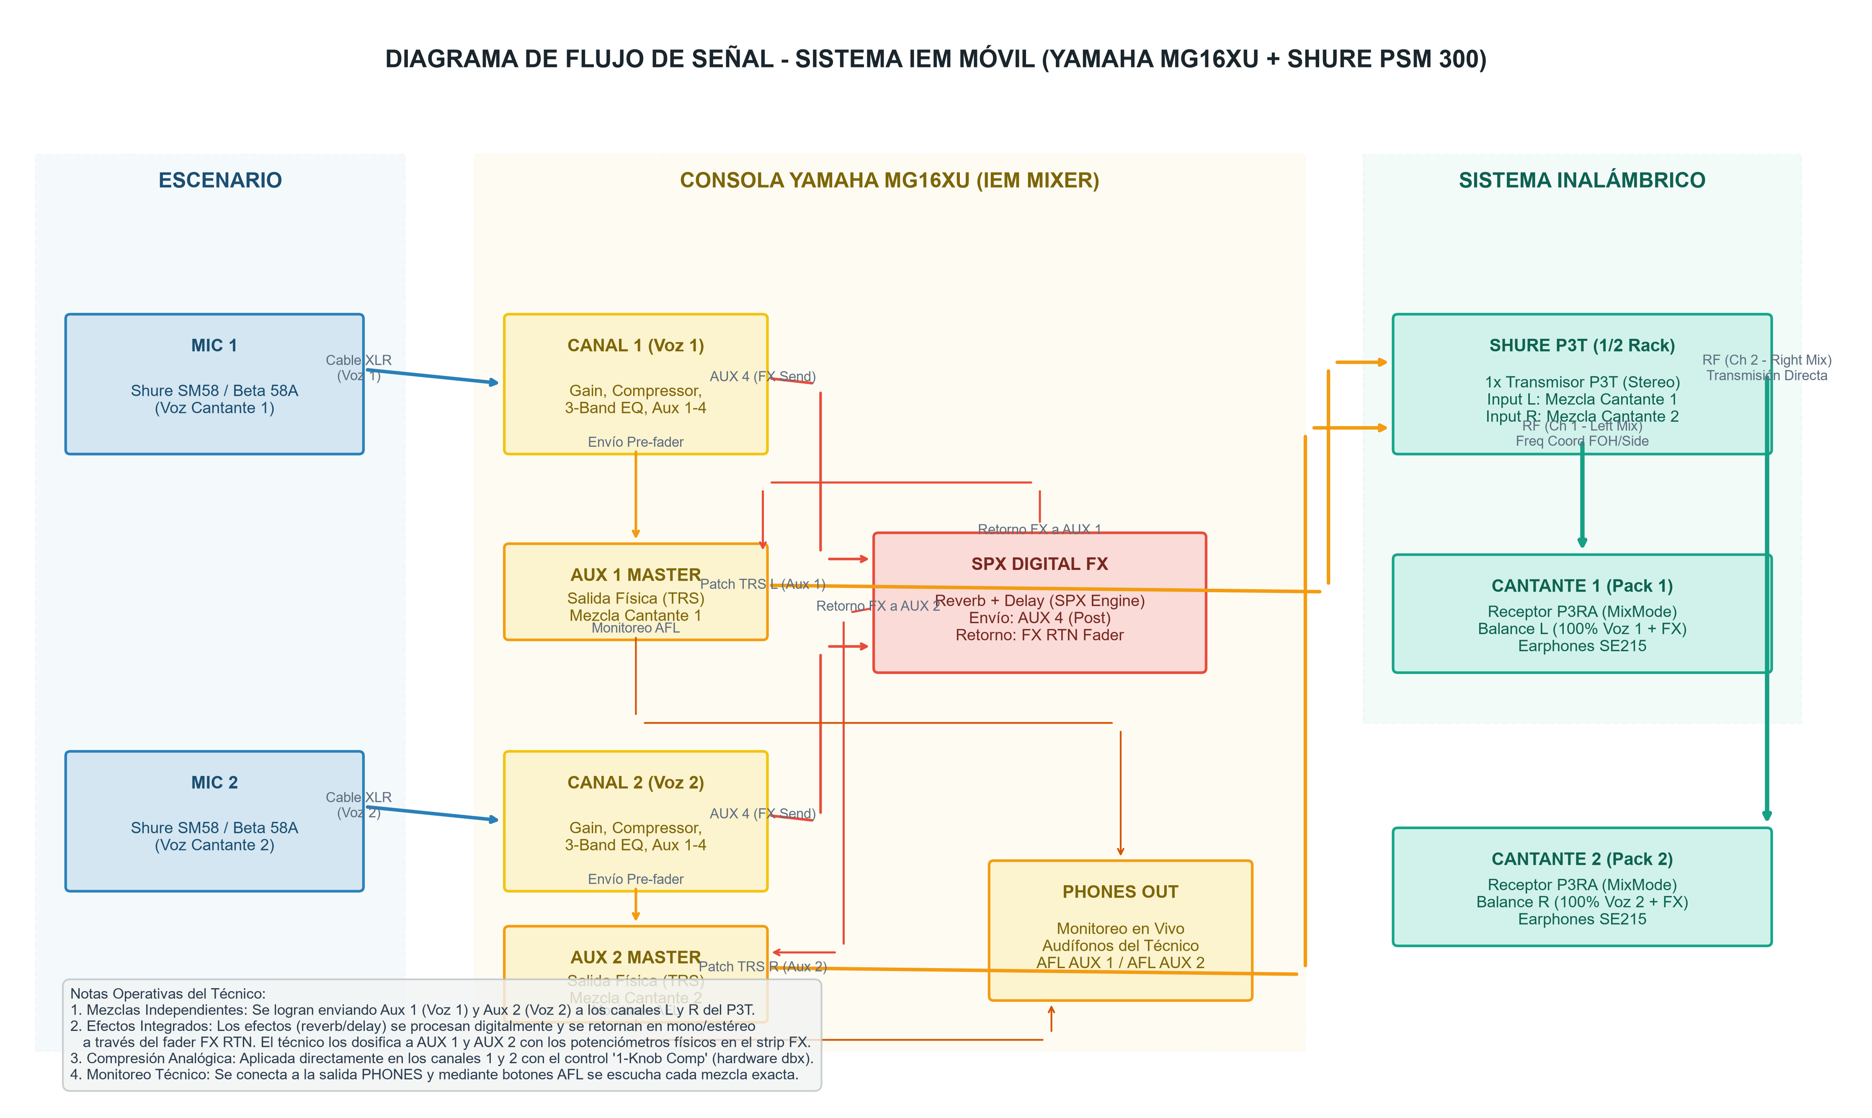

DIAGRAMA DE CABLEADO Y CONEXIONES FÍSICAS (I/O PATCHING)
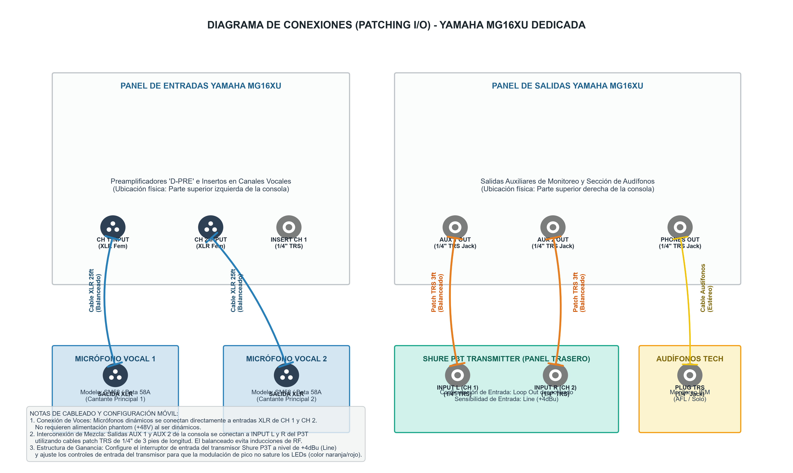

6. Análisis de Presupuesto y Desglose de Costos
A continuación se presenta la tabla detallada del inventario de hardware, cables y consumibles con sus precios unitarios y totales, basados en precios reales de tiendas especializadas de audio en línea (Sweetwater y Amazon) para el verano de 2023. El costo total del sistema es de $2,769.44 USD, lo cual se sitúa por debajo del límite presupuestado de $3,000.00 USD, dejando una reserva de contingencia de $230.56 USD (7.68% del presupuesto) para cualquier eventualidad en el camino.
ID | Categoría | Descripción del Artículo | Marca/Modelo | Tienda | Cant. | P. Unit (USD) | Total (USD)
1 | Sistema IEM | Shure PSM 300 Twin Pack Pro (P3T Tx, 2x P3RA Rx, 2x SE215 IEMs) | Shure P3TRA215TWP | Sweetwater | 1 | $1,539.00 | $1,539.00
2 | Consola | Yamaha MG16XU Mixer Analógico de 16 Canales con Compresión/SPX FX | Yamaha MG16XU | Sweetwater | 1 | $575.49 | $575.49
3 | Estuche Rack | Gator G-Pro-4U-19 Estuche Rígido Portátil de Rack 4U | Gator G-PRO-4U-19 | Sweetwater | 1 | $179.99 | $179.99
4 | Energía Rack | Samson Powerbrite H10 Acondicionador/Distribuidor de Energía 1U | Samson Powerbrite H10 | Sweetwater | 1 | $119.99 | $119.99
5 | Cajón Rack | Gator Frameworks 2U Cajón de Acero para Rack | Gator GRW-DRW2U | Sweetwater | 1 | $89.99 | $89.99
6 | Bolso Mixer | Gator Bolso de Transporte Acolchado para Mezcladora 16" | Gator G-MIXERBAG-2020 | Sweetwater | 1 | $69.99 | $69.99
7 | Mesa Portátil | Lifetime Mesa Plegable Multiuso de 4 pies con Altura Ajustable | Lifetime 4428 | Amazon | 1 | $49.99 | $49.99
8 | Cables Voces | Pro Co Excellence Cable de Micrófono XLR Hembra a Macho (25ft) | Pro Co EXM-25 | Sweetwater | 2 | $25.00 | $50.00
9 | Cables Patch | Pro Co Balanced Cable Patch TRS de 1/4" a TRS 1/4" (3ft) | Pro Co BP-03 | Sweetwater | 2 | $15.00 | $30.00
10 | Cable Energía | Cable de Extensión de Energía de Escenario Heavy Duty 12 AWG (25ft) | Generic 12AWG-25 | Amazon | 1 | $15.00 | $15.00
11 | Baterías | Energizer Industrial AA Baterías Alcalinas (24-Pack) | Energizer AA 24-Pk | Amazon | 1 | $20.00 | $20.00
12 | Cinta Escenario | Pro Gaff Gaffer Tape Cinta de Escenario Negra (2" x 30yd) | Pro Gaff Gaffer 2" | Sweetwater | 1 | $20.00 | $20.00
13 | Cinta Rotular | Brother P-touch Standard Laminated Tape Cinta de Rotular 1/2" | Brother TZe231 | Amazon | 1 | $10.00 | $10.00
- | TOTAL | Fórmula: =SUM(H2:H14) | Reserva Contingencia: $230.56 (7.68%) | - | 15 | LÍMITE: $3k | $2,769.44

ANÁLISIS DE COSTOS EN HOJA DE CÁLCULO DE EXCEL

